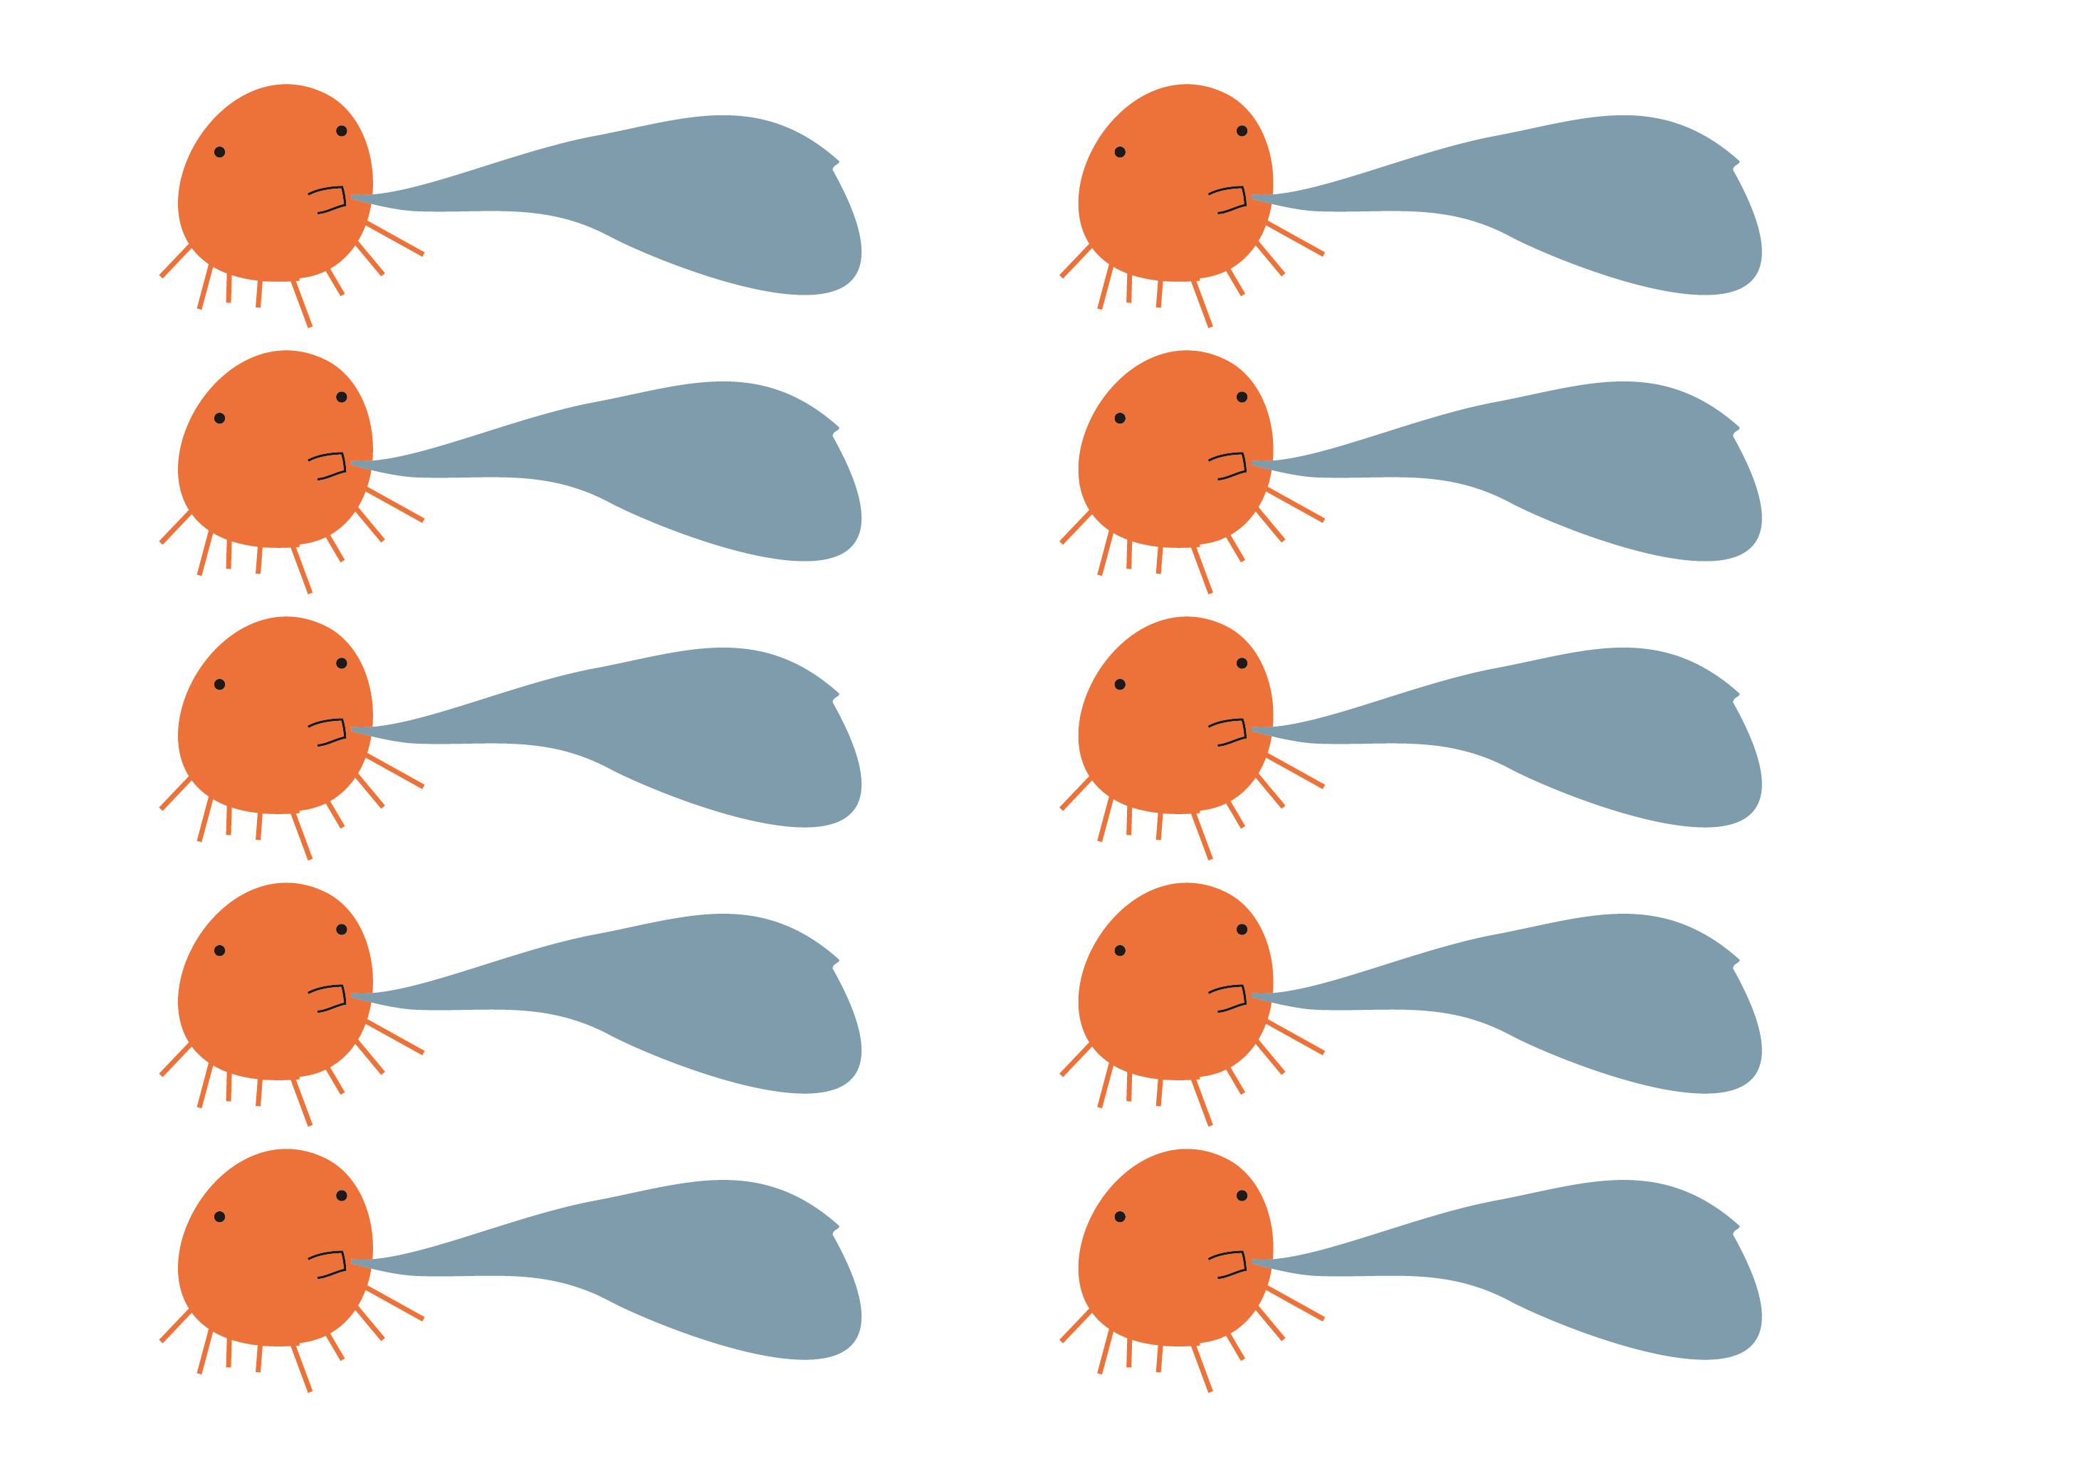
ふくちゃん
第一月曜は
3個オマケ！
ふくちゃん
第一月曜は
3個オマケ！
ふくちゃん
第一月曜は
3個オマケ！
ふくちゃん
第一月曜は
3個オマケ！
ふくちゃん
第一月曜は
3個オマケ！
ふくちゃん
第一月曜は
3個オマケ！
ふくちゃん
第一月曜は
3個オマケ！
ふくちゃん
第一月曜は
3個オマケ！
ふくちゃん
第一月曜は
3個オマケ！
ふくちゃん
第一月曜は
3個オマケ！

